・

**役に立つ特集＆イベント情報を掲載！　あすぴあだより＆イベントカレンダーも掲載**

**立つ特集＆イベント情報を掲載！**

NPO法人小平市民活動ネットワーク（シムネット）　2022年10月12日発行

2022年11月号の発行予定は11月11日（金）掲載情報の〆切は11月3日（木）



Vol.222





「連」は、毎月1500部発行し、市内の公民館や地域センター、元気村、福祉会館、社協ボランティアセンター、市役所、各種メディア、当NPO法人の会員、その月の情報掲載団体、過去の関係団体・個人などに配布しています。



**Facebook➡**

掲載に関する問合せ　☎・FAX 042-323-5450（藤原） E-mail:info@kodaira-shimnet.jp　https://kodaira-shimnet.jp/

表紙：元気まつりウィーク2022 1

特集：「あったか小平」子ども食堂&寺子屋が始動 2

イベント情報・助成金情報 3

あすぴあだより 9

イベントカレンダー 10

もくじ

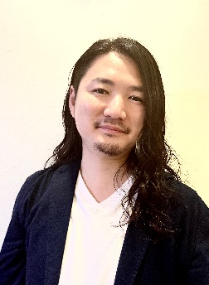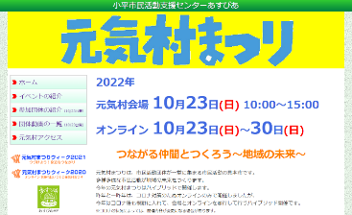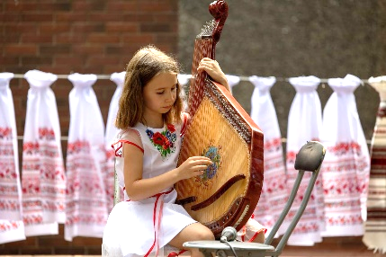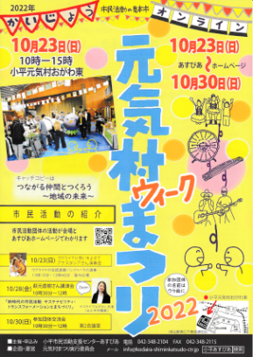

萩元直樹さん講演会（Zoom）

新時代の市民活動

サステナビリティ・トランスフォーメーションとまちづくり

**■オンライン**：特設サイト

10月23日（日）～30日（日）

元気村まつり会場の舞台ライブ配信

YouTube動画で市民活動の紹介

アナスタシアさん演奏会

～ウクライナに想いをよせて～

**■会場**：小平元気村おがわ東

10月23日（日）10:00～15:00

市民活動50団体の展示や舞台発表

詳細は特設サイトをご覧ください。

[**https://afesta.net**](https://afesta.net)

– 市 民 活 動 の 見 本 市 -

**元 気 村 ま つ り**

つながる仲間とつくろう～地域の未来～

QR コード

